**Лабораторная работа №18**

**Работа с матрицами**

**Цели:**

1) Познакомиться с алгоритмами ввода-вывода матриц C#.

2) Закрепить навыки работы с текстовыми файлами.

**Приложение Lab18_01. Разработка и использование подпрограмм ввода-вывода двумерного массива вещественных чисел.**

***Задание:***

Реализовать в классе Helper метод-функцию ReadMatrixOfDouble(), организующую ввод двумерного массива вещественных чисел. Добавить в класс Helper метод-процедуру WriteMatrixOfDouble(), принимающую двумерный массив в качестве параметра и выводящую его на консоль.

Сопроводить разработанные методы XML-комментариями.

**Блок-схемы программ:**

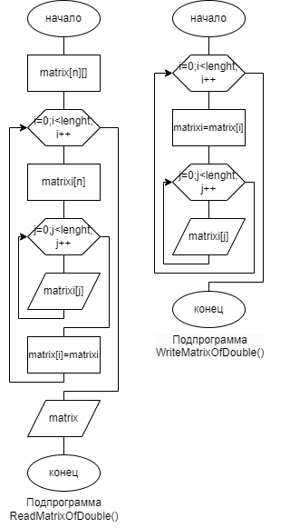

***Код приложения:***

**Листинг 1.1 – Код подпрограммы ReadMatrixOfDouble().**

/// <summary>

/// Ввод двумерного массива

/// </summary>

/// <param name="MatrixLength">длина массива</param>

/// <returns>возвращает значение матрицы</returns>

public static double[][] ReadMatrixOfDouble(int MatrixLength)

{

double[][] matrix = new double[MatrixLength][];

for (int i = 0; i < matrix.Length; i++)

{

double[] matrixi = new double[MatrixLength];

Console.WriteLine("Введите элементы {0}-й строки по одному в строку",

i);

for (int j = 0; j < matrixi.Length; j++)

{

matrixi[j] = double.Parse(Console.ReadLine());

}

matrix[i] = matrixi;

}

return matrix;

}

**Листинг 1.2 – Код подпрограммы WriteMatrixOfDouble().**

/// <summary>

/// Вывод двумерного массива

/// </summary>

/// <param name="matrix">Матрица, которая будет выведена</param>

public static void WriteMatrixOfDouble(double[][] matrix)

{

for (int i = 0; i < matrix.Length; i++)

{

double[] matrixi = matrix[i];

for (int j = 0; j < matrixi.Length; j++)

{

Console.Write("{0,7:f2} ", matrixi[j]);

}

Console.WriteLine();

}

}

**Приложение Lab18_02. Разработка и использование метода записи двумерного массива в текстовый файл.**

***Задание:***

Добавить в класс Helper процедуру WriteMatrixFile(), выводящую двумерный массив в указанный текстовый файл. Процедура должна принимать в качестве параметров путь к файлу и двумерный ступенчатый массив вещественных чисел. Сопроводить разрабатываемый метод XML-комментариями.

Разработать консольное приложение, используя разработанный метод, для вывода массива в текстовый файл «C:\\Users\\osnov\\Desktop\\массив.txt»

***Константы:***

path = C:\\Users\\osnov\\Desktop\\массив.txt

***Переменные:***

n, matrix[][]

***Исходные данные:***

nLub - номер работы

num – номер приложения

info – информация о задании

***Результат:***

В текстовом файле выводится двумерный массив введенный с клавиатуры в консоли.

**Блок-схема программы:**

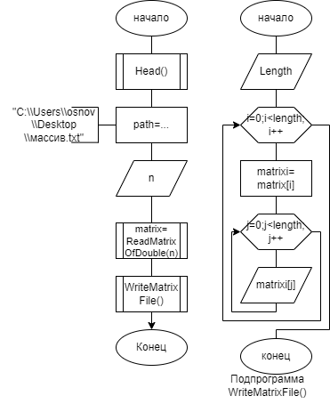

***Код приложения:***

**Листинг 2.1 – Код подпрограммы WriteMatrixFile().**

/// <summary>

/// Вводит двумерный массив в текстовый файл

/// </summary>

/// <param name="path">Путь к файлу</param>

/// <param name="matrix">Матрица, которая будет выведена</param>

public static void WriteMatrixFile(string path, double[][] matrix)

{

StreamWriter f = new StreamWriter(path, false);

f.WriteLine(matrix.Length);

for (int i = 0; i < matrix.Length; i++)

{

double[] matrixi = matrix[i];

for (int j = 0; j < matrixi.Length; j++)

{

f.Write(" {0,7:f2}", matrixi[j]);

}

f.WriteLine();

}

f.Close();

}

**Листинг 2.2 – Код консольного приложения Lab18_02.**

namespace GaivoronskayEA.OP.Lab18_02

{

internal class Program

{

static void Main(string[] args)

{

Helper.Head(18, "02", "Ввод матрицы в текстовый файл");

string path = "C:\\Users\\osnov\\Desktop\\массив.txt";

Console.WriteLine("Введите размерность массива:");

int n = int.Parse(Console.ReadLine());

double[][] matrix = Helper.ReadMatrixOfDouble(n);

Helper.WriteMatrixFile(path, matrix);

Console.ReadLine();

}

}

}

**Тестирование:**

**Исходные данные:**

n = 3

matrix[0] = [1, 2, 3]

matrix[1] = [1, 2, 3]

matrix[2] = [1, 2, 3]

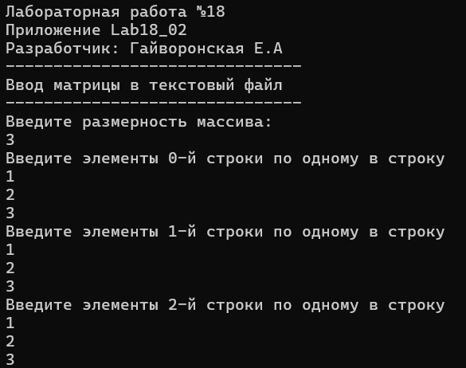

Рисунок 1 – Консольное приложение Lab18_02

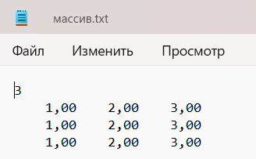

Рисунок 2 – Вывод матрицы в текстовый файл

**Приложение Lab18_03. Разработка и использование метода чтения двумерного массива из текстового файла.**

***Задание:***

Реализовать в классе Helper метод-функцию ReadMatrixOfFile(), читающую двумерный массив из указанного текстового файла. Функция должна принимать путь к файлу в качестве параметра и возвращать в точку вызова считанный двумерный массив(матрицу). Сопроводить разработанные методы XML-комментариями.

Разработать консольное приложение, которое, используя разработанный метод ReadMatrixFile(), читало бы из файла «» двумерный массив и выводило его на консоль в виде таблицы.

***Константы:***

path = C:\\Users\\osnov\\Desktop\\массив.txt

***Переменные:***

n, matrix[][]

***Исходные данные:***

nLub - номер работы

num – номер приложения

info – информация о задании

***Результат:***

В окне консоли выводятся элементы двумерного массива, считанные с текстового файла.

**Блок-схема программы:**

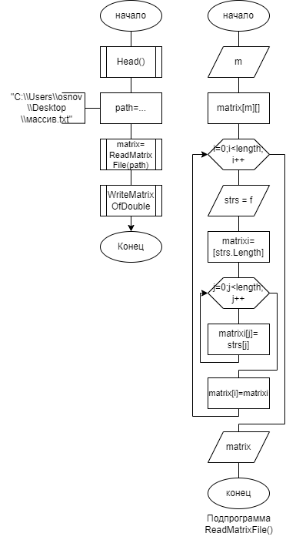

***Код приложения:***

**Листинг 3.1 – Код подпрограммы ReadMatrixFile().**

/// <summary>

/// Считывание двумерного массива вещественных чисел из текстового файла

/// </summary>

/// <param name="path">Путь к файлу</param>

/// <returns>Возвращает считанный двумерный массив</returns>

public static double[][] ReadMatrixFile(string path)

{

StreamReader f = new StreamReader(path);

int m = int.Parse(f.ReadLine());

double[][] matrix = new double[m][];

for (int i = 0; i < matrix.Length; i++)

{

string[] strs = f.ReadLine().Split(new char[] { ' ' }, StringSplitOptions.RemoveEmptyEntries);

double[] matrixi = new double[strs.Length];

for (int j = 0; j < matrixi.Length; j++)

{

matrixi[j] = double.Parse(strs[j]);

}

matrix[i] = matrixi;

}

f.Close();

return matrix;

}

**Листинг 3.2 – Код консольного приложения Lab18_03.**

namespace GaivoronskayEA.OP.Lab18_03

{

internal class Program

{

static void Main(string[] args)

{

Helper.Head(18, "03", "Чтение матрицы из текстового файла");

string path = "C:\\Users\\osnov\\Desktop\\массив.txt";

double[][] matrix = Helper.ReadMatrixFile(path);

Helper.WriteMatrixOfDouble(matrix);

Console.ReadLine();

}

}

}

**Тестирование:**

**Исходные данные:**

n = 3

matrix[0] = [1, 2, 3]

matrix[1] = [1, 2, 3]

matrix[2] = [1, 2, 3]



Рисунок 3 – Матрица в текстовом файле

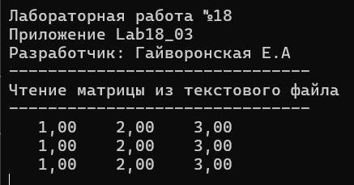

Рисунок 4 – Консольное приложение Lab18_03